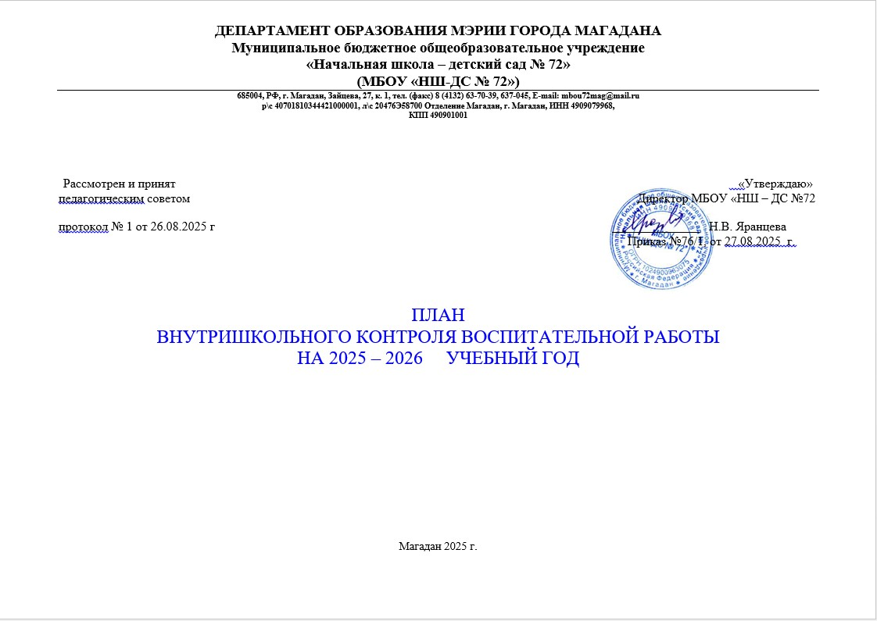

СЕНТЯБРЬ

№ | Вопросы, подлежащие контролю |  | Цель контроля | Объекты контроля | Формы и методы  контроля |  | Ответственные лица | Результаты контроля, место подведения итогов
Контроль за воспитательной работой
1. |  | Работа ШМО классных руководителей на 2025-2026 учебный год | Наличие и содержание планов, соответствие намеченных мероприятий возрастным особенностям, категории учащихся и соответствие задачам школы, актуальность решаемых задач | руководитель ШМО классных руководителей |  | Персональный,  проверка планов | Заместитель директора по УВР | Утвержденные директором планы работы на 2025-2026 учебный год
2. |  | Документация классного руководителя | Наличие и содержание планов воспитательной работы на I четверть | Классные руководители |  | Персональный,  проверка планов | Заместитель директора по УВР, руководитель ШМО классных руководителей | Анализ, персональное обсуждение, обсуждение на МО классных руководителей
3. |  | Работа по профилактике детского дорожно-транспортного травматизма | Осуществление работы классных руководителей и социального педагога, педагога психолога при проведении мероприятий в рамках месячника по безопасности дорожного движения | Классные руководители,  Руководитель ШМО |  | Тематический,  посещение мероприятий, участие в конкурсах | Заместитель директора по УВР | Аналитическая справка,
4. |  | Учет программы воспитания в рабочих программах педагогов | Воспитательное направление в рабочих программах педагогов | Рабочие программы педагогов (составленные с учетом программы воспитания) |  | Тематический | Заместитель директора по УВР, руководитель ШМО классных руководителей | Административное совещание, собеседование

ОКТЯБРЬ

№ | Вопросы, подлежащие контролю | Цель контроля | Объекты контроля | Формы и методы  контроля | Ответственные лица | Результаты контроля, место подведения итогов
Контроль за воспитательной работой
1. | Соблюдение требований Устава школы | Внешний вид учащихся;  опоздания учащихся на занятия | Учащиеся | Обзорный,  посещение учебных занятий и проверка журнала опозданий | Заместитель директора по УВР, руководитель ШМО классных руководителей | Анализ на совещании классных руководителей
2. | Посещаемость занятий учащимися | Выявление учащихся, пропускающих уроки без уважительных причин | Учащиеся | Обзорный,  беседа с классными руководителями, анализ посещаемости по журналу отметки ежедневной посещаемости | Социальный педагог | Справка социального педагога
3. | Работа по формированию социального банка данных каждого класса и его корректировка в течение года | Определение:  категории семьи и социальный состав;  социальной, педагогической запущенности ребенка | Классные руководители | Тематический,  отчеты классных руководителей | Заместитель директора по УВР, социальный педагог | Социальный паспорт класса,  школы, отчеты

НОЯБРЬ
№ | Вопросы, подлежащие контролю | Цель контроля | Объекты контроля | Формы и методы  контроля | Ответственные лица | Результаты контроля, место подведения итогов
Контроль за воспитательной работой
1. | Организация и проведение воспитательной работы во время осенних каникул | Занятость учащихся во время осенних каникул | Классные руководители, педагоги дополнительного образования | Тематический,  посещение  запланированных  классных  мероприятий | Заместитель директора по УВР, руководитель ШМО классных руководителей | Административное совещание
2. | Документация классного руководителя | Наличие и содержание планов воспитательной работы на II четверть | Классные руководители | Тематический,  проверка планов | Заместитель директора по УВР, руководитель ШМО классных руководителей | Аналитическая справка, обсуждение на МО классных руководителей
3. | Работа классных руководителей с родителями учащихся | Проведение классных родительских собраний: тематика и качество | Классные руководители | Тематический,  посещение классных родительских собраний | Заместитель директора по УВР, социальный педагог | Аналитическая справка
4. | Работа по профилактике экстремизма | Рейтинг участия классов в общешкольной неделе толерантности | Классные руководители | Тематический,  посещение мероприятий, участие в конкурсах | Заместитель директора по УВР, социальный педагог | Аналитическая справка
ДЕКАБРЬ
№ | Вопросы, подлежащие контролю | Цель контроля | Объекты контроля | Формы и методы  контроля | Ответственные лица | Результаты контроля, место подведения итогов
Контроль за воспитательной работой
1. | Проверка качества дежурства по школе | Выявление недостатков во время дежурства по школе | Дежурный класс и дежурный учитель | Диагностический,  наблюдение | Заместитель директора по УВР, социальный педагог | Собеседование
2. | Работа по художественно-эстетическому направлению | Рейтинг участия классов в конкурсе «Новогодняя игрушка» и организации новогодних мероприятий | Классные руководители | Тематический,  посещение мероприятий, участие в конкурсах | Заместитель директора по УВР, руководитель ШМО классных руководителей | Аналитическая справка
3 | Контроль деятельности детских общественных объединений | Результативность реализации соответствующих модулей программы воспитания за I полугодие | Классные руководители, педагог-психолог, социальный педагог, классных руководителей, руководители детских общественных объединений | Обобщающий | Заместитель директора по УВР | Анализ ВР за I полугодие 2025-2026  учебного года соответствующих модулей, отчет на педсовете

ЯНВАРЬ
№ | Вопросы, подлежащие контролю | Цель контроля | Объекты контроля | Формы и методы  контроля | Ответственные лица | Результаты контроля, место подведения итогов
Контроль за воспитательной работой
1. | Организация и проведение воспитательной работы во время зимних каникул | Организация и проведение воспитательной работы во время зимних каникул; занятость учащихся во время каникул | Классные руководители, педагоги дополнительного образования | Тематический,  посещение  запланированных  классных  мероприятий | Заместитель директора по УВР, руководитель ШМО классных руководителей | Административное совещание
2. | Документация классного руководителя | Наличие и содержание планов воспитательной работы на  III четверть | Классные руководители | Тематический,  проверка планов | Заместитель директора по УВР, руководитель ШМО классных руководителей | Аналитическая справка, обсуждение на МО классных руководителей
3. | Работа классных руководителей с родителями (законными представителями) учащихся | Тематика и качество проведения родительских собраний | Классные руководители  (1-4 классов) | Тематический,  посещение классных родительских собраний | Заместитель директора по УВР, руководитель ШМО классных руководителей | Отчеты классных руководителей
4. | Формирование социального банка данных каждого класса и его корректировка | Определить:  - категорию семьи и социальный состав;  - социальную, педагогическую запущенность ребенка | Классные руководители | Тематический,  отчеты классных руководителей | Социальный педагог | Социальный паспорт класса,  школы, отчеты

ФЕВРАЛЬ
№ | Вопросы, подлежащие контролю | Цель контроля | Объекты контроля | Формы и методы  контроля | Ответственные лица | Результаты контроля, место подведения итогов
Контроль за воспитательной работой
1. | Военно-патриотическое воспитание учащихся | Качество проведения месячника по военно-патриотическому воспитанию, уровень активности классов | Классные руководители | Тематический,  посещение мероприятий, участие в конкурсах | Заместитель директора по УВР, руководитель ШМО классных руководителей, соц.педагог | Аналитическая справка
2. | Работа с обучающимися, состоящими на ВШУ | Ведение документации, планы индивидуальной профилактической работы с учащимися, состоящими на ВШУ | Классные руководители | Обзорный,  проверка документов | социальный педагог | Аналитическая справка
3. | Внеурочная деятельность учащихся | Качество проводимых дополнительных занятий, посещаемость учащимися, соответствие проводимых занятий тематическому плану, содержание занятий | Социальный педагог | Персональный,  посещение дополнительных занятий | Заместитель директора по УВР, руководитель ШМО классных руководителей | Анализ при заместителе директора

МАРТ
№ | Вопросы, подлежащие контролю | Цель контроля | Объекты контроля | Формы и методы  контроля | Ответственные лица | Результаты контроля, место подведения итогов
Контроль за воспитательной работой
1. | Организация и воспитательной работы во время весенних каникул | Занятость учащихся во время каникул | Классные руководители | Тематический,  посещение  запланированных  классных  мероприятий | Заместитель директора по УВР, руководитель ШМО классных руководителей | Аналитическая справка
2. | Работа с семьями, находящимися в социально-опасном положении и состоящими на ВШУ | Ведение документации, планы индивидуальной профилактической работы с семьями, состоящими на ВШУ, индивидуальная профилактическая работа | классные руководители | Диагностический,  проверка документации | Социальный педагог | Аналитическая справка социальный педагог
3. | Организация и ведение работы с учащимися по профилактике правонарушений, употребления ПАВ и других асоциальных явлений | Организация и проведение общешкольного Дня профилактики | СОЦИАЛЬНЫЙ ПЕДАГОГ | Тематический,  посещение  запланированных  классных  мероприятий | Социальный педагог | Отчеты классных руководителей, собеседование
4. | Работа по профилактике детского дорожно-транспортного травматизма | Проведение мероприятий в рамках месячника по безопасности дорожного движения | Классные руководители | Тематический,  посещение мероприятий, участие в конкурсах | Заместитель директора по УВР, руководитель ЮИД | Аналитическая справка

АПРЕЛЬ
№ | Вопросы, подлежащие контролю | Цель контроля | Объекты контроля |  | Формы и методы  контроля | Ответственные лица | Результаты контроля, место подведения итогов
Контроль за воспитательной работой
1. | Документация классного руководителя | Наличие и содержание планов воспитательной работы на  IV четверть | Классные руководители | Тематический,  проверка планов |  | Заместитель директора по УВР, руководитель ШМО классных руководителей | Обсуждение на МО классных руководителей
2. | Контроль пропусков учебных занятий учащимися без уважительной причины | Повышение дисциплины учащихся, своевременный учёт отсутствия учащихся на занятиях | Классные руководители | Диагностический,  отчеты классных руководителей,  проверка посещаемости по журналу отметки ежедневной посещаемости |  | Социальный педагог | Обсуждение на МО классных руководителей
3. | Работа классных руководителей с родителями | Качество проведения собрания « подготовка к ВПР. Переход в школы города, в среднее звено » | Классный руководитель 4 кл | Тематический, посещение родительских собраний |  | Заместитель директора по УВР, руководитель ШМО классных руководителей | Аналитическая справка
4. | Качество проведения классных часов | Выполнение плана воспитательной работы, соответствие проводимых мероприятий целям воспитания | Классные руководители | Тематический,  посещение классных часов |  | Заместитель директора по УВР | Аналитическая справка
5. | Профилактическая работа по безопасности учащихся | Проведение месячника по безопасности | Классные руководители, педагоги-организаторы | Тематический,  посещение мероприятий, участие в конкурсах |  | Социальный педагог | Аналитическая справка

МАЙ
№ | Вопросы, подлежащие контролю | Цель контроля | Объекты контроля | Формы и методы  контроля | Ответственные лица | Результаты контроля, место подведения итогов
Контроль за воспитательной работой
1. | Военно-патриотическое воспитание учащихся | Организация и проведение мероприятий, посвященных  годовщине Победы в Великой Отечественной войне с привлечением детских общественных объединений, участие классов в мероприятиях | Классные руководители, руководитель школьного  музея | Тематический,  посещение мероприятий, участие в конкурсах | Заместитель директора по УВР, руководитель ШМО классных руководителей | Аналитическая справка
2. | Формирование ЛОЛ  (лагеря дневного пребывания) | Оформление и сдача в срок необходимой документации для работы бригады | Начальник Лагеря | Тематический,  проверка документации | Заместитель директора по УВР, | Аналитическая справка
3. | Формирование социального банка данных каждого класса и его корректировка по итогам 2025-2026 учебного года | Социальный банк данных каждого класса и школы на конец учебного года | Классные руководители и социальный педагог | Тематический,  отчеты классных руководителей | Заместитель директора,  Социальный педагог | Социальный паспорт класса,  школы, отчеты
ИЮНЬ

№ | Вопросы, подлежащие контролю | Цель контроля | Объекты контроля | Формы и методы  контроля | Ответственные лица | Результаты контроля, место подведения итогов
Контроль за воспитательной работой
1. | Воспитательная работа в ЛОЛ | Организация воспитательной работы в ЛОЛ | Начальник ЛОЛ | Тематический | Заместитель директора по УВР, | Анализ, отчет на пед.совете
2. | Эффективность и результативность работы классных руководителей по вовлечению учащихся во внеклассную работу | Рейтинг участия классов в школьных, городских, региональных и Всероссийских конкурсах | Классные руководители | Тематический,  составление рейтинга участия классов в мероприятиях и конкурсах | Советник директора по ВР, педагог-организатор | Аналитическая справка в самообследовании
3. | Анализ воспитательной работы за год | Результативность воспитательной работы и задачи на новый учебный год | Классные руководители, руководитель ШМО классных руководителей | Обобщающий,  проверка наличия и содержания анализа ВР каждого классного руководителя | Руководитель ШМО классных руководителей | Анализ ВР за 2025-2026  учебный год в публичном отчёте

